Интеллектуальный турнир: «Знатоки русского языка».

Цель: воспитывать любовь к родному языку, формировать универсальные учебные действия:
личностные: вырабатывать умение работать в группе, развивать творческие способности каждого обучающегося: в процессе формирования устойчивого интереса к изучению русского языка ,учить работать с информацией
регулятивные: формирование умения организовывать свою деятельность
Оборудование:компьютер, проектор, презентация игры;музыкальное сопровождение
песни «Чему учат в школе».

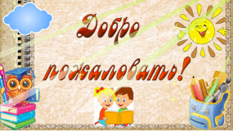
Вступительное слово учителя:
Ребята, вы любите путешествовать?
- Сегодня мы с вами тоже отправимся в увлекательное путешествие в« Страну русского языка». Находится она за этим лесом. Путешествовать будем на паровозике.
– С каким настроением отправимся в дорогу?
- Давайте каждому дадим частичку хорошего настроения: будем бросать мячик и говорить друг другу хорошее слово.
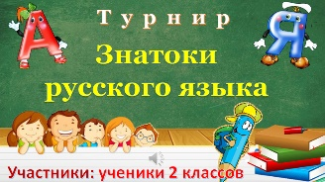
- Сегодня мы с вами проведём турнир «Знатоки русского языка»

,Давайте ребята поделимся на команды :.

1 -« Почемучки».
2 -« Любознайки».
3-« Непоседы»
(Каждой команде вручаются жетоны. В конце турнира по подсчётам определить 1,2,3 места)
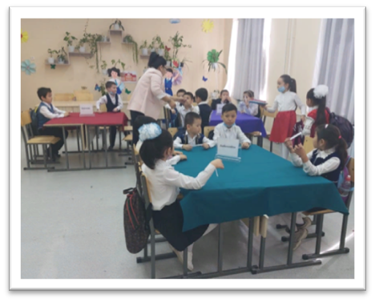

Первыйтур наш «Загадки»

Первая загадка,слушаем:
У бумажных умных птичек
Много крылышек – страничек (книги)
Вторая :
Зимой беленький, А летом серенький.
Никого не обижает, А всех сам боится (зайчик)
Следующая,слушаем:

Кто в дни болезней Всех полезней
И лечит нас от всех Болезней? (доктор)
Молодцы! И последняя :
На грядочке зелёные,
А в баночке солёные.(огурец)

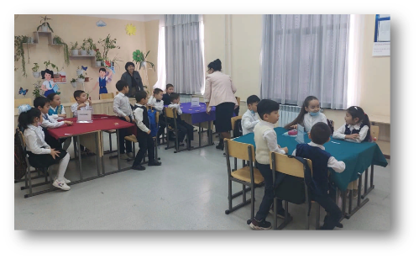
А теперь, ребята, следующий тур «Семья» Вам ребята, надо разобрать слова в правильной форме,
чтобы получились слова, которые относятся к семье:https://wordwall.net/resource/29449843

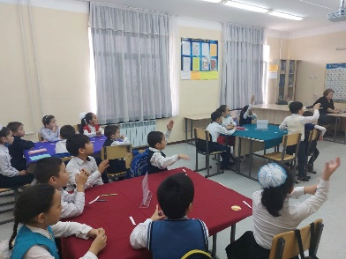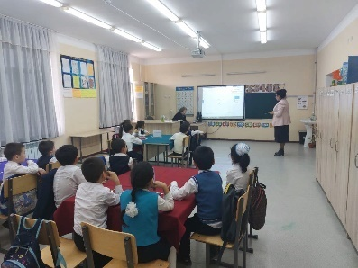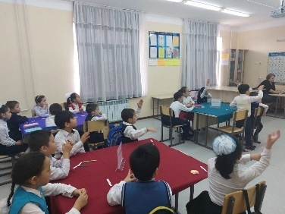

Молодцы,ребята,,вы все справились с этим заданием.
Третий тур у нас называется «Повторим таблицу сложения»
Вы должны вспомнить математику, она вам не помешаетhttps://wordwall.net/resource/29443598

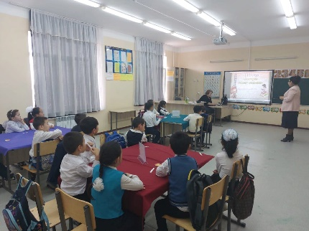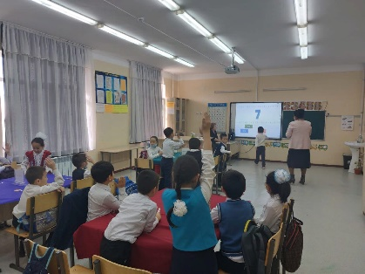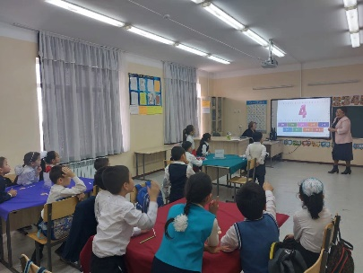

Четвёртый тур«Групповая сортировка»https://wordwall.net/resource/29444834
Вам нужно распределить картинки на три группы: животные,цвет, учебные принадлежности
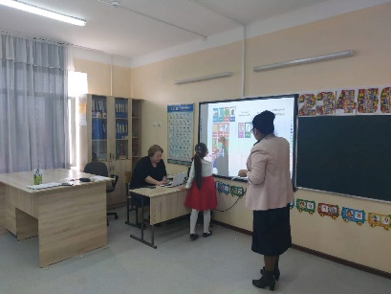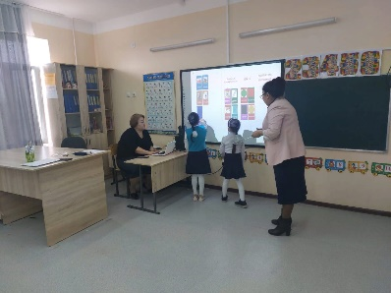
Пятый наш тур,мы с вами вспомним персонажей и название сказок:Отгадай персонажей сказок

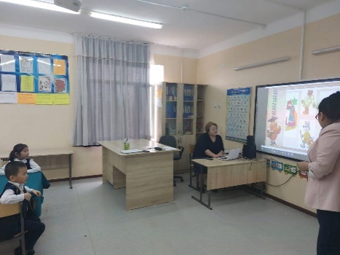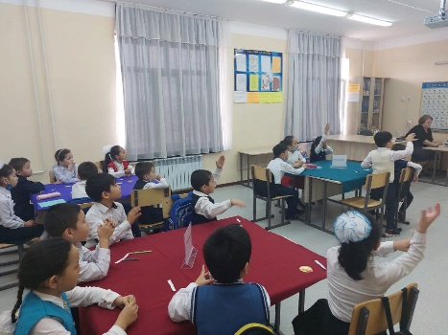

«Мы не властны над речью других, но мы хозяева своей собственной речи; это наше зеркало, и пусть оно не будет грязным». Для повышения речевой грамотности больше читайте, не давайте слову опережать мысли. Подумайте , прежде чем скажете.
— Ребята, бережно храните все богатство нашего языка. Ведь по тому, как человек говорит, мы сразу легко можем судить о том, с кем мы имеем дело. Учитесь хорошей, интеллигентной речи. Дорожите словом.
Награждение команд 1,2,3 мес (фанфары)

«№ 7 білімберетінмектеп»КММ

Разработка внеклассного мероприятия
по русскому языку
на тему:
«Знатоки русского языка»
среди 2-х классов
(17.03.2022.)

Ответственные:
РахметоваГ.С
ДжанаеваА.Х.
ЧалабаеваГ.

2021-2022

